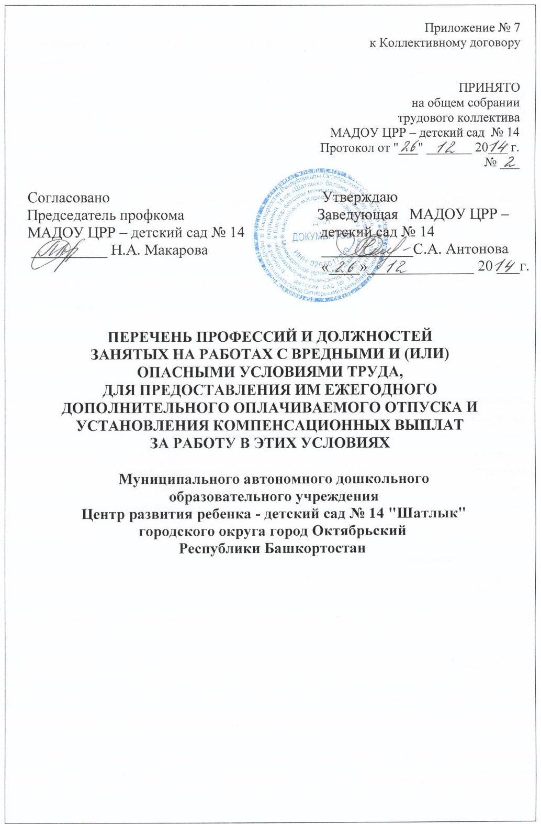

1. Согласно ст. 117 ТК РФ, Постановления Правительства Российской Федерации от 20.11.2008 г. № 870 «Об установлении сокращенной продолжительности рабочего времени, ежегодного дополнительного оплачиваемого отпуска, повышенной оплаты труда работникам, занятым на тяжелых работах, работах с вредными и (или) опасными и иными особыми условиями труда» право на дополнительный оплачиваемый отпуск имеют следующие категории работников:

№ п/п | Наименование должности | Количество дней
1 | Шеф повар, работающий у плиты | 7 календарных дней
2 | Повар, работающий у плиты | 7 календарных дней
3 | Машинист по стирке белья | 7 календарных дней

2. Согласно ст. 147 ТК РФ, Постановления Правительства Российской Федерации от 20.11.2008 г. № 870 «Об установлении сокращенной продолжительности рабочего времени, ежегодного дополнительного оплачиваемого отпуска, повышенной оплаты труда работникам, занятым на тяжелых работах, работах с вредными и (или) опасными и иными особыми условиями труда» право на оплату труда в повышенном размере по сравнению с тарифными ставками, окладами (должностными окладами), установленными для различных видов работы с нормальными условиями труда, но не ниже размеров, установленных трудовым законодательством имеют следующие категории работников:

№ п/п | Должность | Размер выплаты
1 | Делопроизводитель | 15 %
2 | Старшая медицинская сестра | 15 %
3 | Младший воспитатель | 15 %
4 | Шеф-повар | 15 %
5 | Повар | 15 %
6 | Подсобный рабочий | 15 %
7 | Машинист по стирке белья | 15 %
8 | Уборщица служебных помещений | 15 %

